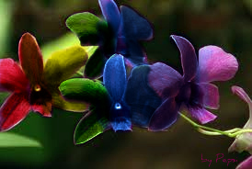Осколки радуги
в ботанике

 Преподаватель: Удод Елена Юрьевна,
учитель биологии
Выполнила: Найденова Анна,
ученица 8 класса

Содержание

I.Введение | 3 стр.
II.Радуга, охватившая небо: мифы, легенды и быль об орхидеях. | 5 стр.
III.Ботаническая страница | 9 стр.
IV.Выращивание орхидей | 13 стр.
V. Описание некоторых видов орхидей | 16 стр.
VI. Заключение | 19 стр.
VII. Список литературы | 20 стр.

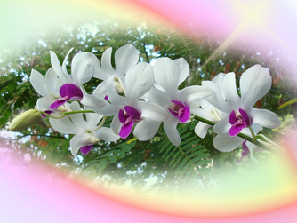
I. Введение
Где-то там, на краю земли,
В дождевом лесу субтропическом,
У цветов королева жила,-
Орхидея, Ее Величество....
Ежедневно проходя по улицам, гуляя в парках, выезжая на дачу, в лес и везде нас окружают разные растения. В поле мы радуемся красоте цветов и разнообразию трав. Во все времена поэты посвящают орхидеям стихи, композиторы пьесы, а художники на протяжении вот уже многих веков запечатлевают их на своих полотнах. Природа не поскупилась, щедро одарив орхидеи разнообразием необычайных форм и окрасок. Роза и лилия, ирис и нарцисс, гербера и хризантема неустанно борются за место на своеобразном эстетическом пьедестале. И только орхидея невозмутимо взирает на них с высоты своего королевского величия. Во влажных тропических лесах они тянутся к солнцу, цепляясь за стволы и ветви деревьев. В районах, где дожди чередуются с засухой, приспосабливаются жить в условиях нехватки влаги недели и даже месяцы. В каменистой местности растут прямо на скалах. Но всегда остаются красивыми и притягательными.
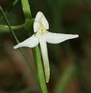В природе много привлекательных цветов. Одним больше нравятся розы, другим ландыши, третьим сирень, или простые, милые русскому сердцу васильки, ромашки, колокольчики.
Но, пожалуй, ни к какому из них не подойдет смысл глубоко проникновенных слов, которые сказал поэт Ф.Тютчев о своем любимом цветке – лесной орхидее любке двулистной:”…когда предаешься созерцанию этого растения, то тобой невольно овладевает чувство неизьяснимой таинственности и благоговейной сосредоточенности”. Лю́бка двули́стная
Польский путешественник Ф.Филдер писал, что орхидеи занимают в растительном царстве особое место не только потому, что они поражают разнообразием цветовых оттенков. Не потому, что орхидеям присущи самые причудливые формы; нет, сила орхидей в том, что они обладают какими-то особыми, необъяснимыми чарами, свойственными лишь живым существам….К орхидее мы относимся, как к существу одухотворенному…
Об исключительности мира орхидей говорили многие ученые, в том числе и Ч.Дарвин. Он посвятил им 10 лет жизни. В результате опытов, исследований и наблюдений появился знаменитый труд “Приспособления орхидных к опылению насекомыми", в котором были раскрыты и систематизированы поразительные тайны биологии этих растений. И если человека принято считать вершиной эволюции животного мира, то орхидеи – вершина мира растительного. В век цивилизации они стали символом девственной природы.
Цель данной работы изучение видов орхидей, регионы выращивания, и возможность культивации в условиях нетропического климата или домашних.
Были поставлены следующие задачи:
1.Рассмотреть мифологический аспект возникновения экзотического растения и регионы исторического выращивания.
2. Выявить какими свойствами, помимо эстетических, обладает орхидея.
3. Рассмотреть возможности выращивания экзотического растения в нетропических условиях.
4. Через знакомство с орхидеями, обратить внимание на красоту и уникальность окружающей природы.
Гипотеза – орхидея, растение, которое завораживало людей в разные исторические эпохи и при соблюдении всех необходимых условий содержания, растение возможно вырастить самостоятельно и оно в свою очередь подарит хозяйке волшебство.

II. Радуга, охватившая небо:
мифы, легенды и быль об орхидеях
Орхидея олицетворяет великолепие, благосклонность и роскошь. В китайской символике это совершенный человек, гармония, изысканность, любовь, красота, женское обаяние, затворничество ученого. Она также является китайским символом плодородия и талисманом против бессилия, а также эмблемой красоты, учености, изысканности, дружбы. На китайских картинах орхидеи в вазе символизируют согласие.
Этот прекрасный цветок очень любили в Китае, а во многих странах Латинской Америки, например, в Коста-Рике, Венесуэле, Гватемале и Панаме орхидеи стали национальным цветком и эмблемой. С орхидеями связано множеств легенд и преданий и одна из красивейших легенд о происхождении орхидей была у новозеландского племени майори. Они были уверены в божественном происхождении этих цветов.
Давным-давно, задолго до появления людей, единственными видимыми частями земли были заснеженные пики высоких гор. Время от времени солнце подтаивало снег, заставляя тем самым воду бурным потоком спускаться с гор, образуя при этом восхитительные водопады. Те, в свою очередь, бурлящей пеной неслись в сторону морей и океанов, после чего, испаряясь, образовывали кучерявые облака. Эти облака в конце концов совсем заслонили от солнца вид на землю. Однажды солнцу захотелось проколоть этот непроницаемый покров. Пошел сильный тропический дождь. После него образовалась огромная радуга, обнявшая все небо. Восхищенные невиданным доселе зрелищем бессмертные духи - единственные тогда обитатели земли - стали слетаться к радуге со всех даже самых отдаленных краев. Каждому хотелось отхватить местечко на разноцветном мосту. Они толкались и бранились. Но потом все уселись на радугу и дружно запели. Мало-помалу радуга прогибалась под их тяжестью, пока наконец не рухнула на землю, рассыпавшись при этом на несметное количество мелких разноцветных искорок. Бессмертные духи, доселе не видевшие ничего подобного, затаив дыхание наблюдали за фантастическим разноцветным дождем. Каждая частичка земли с благодарностью приняла осколки небесного моста. Те из них, которые были пойманы деревьями, превратились в орхидеи. С этого и началось триумфальное шествие орхидей по земле. Разноцветных фонариков становилось все больше и больше, и уже ни один цветок не осмеливался оспаривать право орхидеи называться королевой цветочного царства.
В многих журналах по цветоводству можно встретить фотографию и совсем немного слов об орхидее, чей цветок напоминает летящую птицу. Habenaria radiata - таково её имя. Японская легенда нам помогает погрузится в мир философии и задуматься над смыслом жизни.
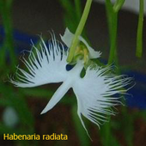В стране на краю земли, расположенной на островах, над которыми каждый день просыпается Солнце. На одном из островов, на лугу, недалеко от океана сидел маленький пастушок, он пас особенных коз, коз самого Микадо, и грустно смотрел на небо. А грустно ему было оттого, что никогда он не сможет стать самураем, этим великим воином. И рассуждал маленький пастушок, что жизнь устроена неправильно, почему одни рождаются богатыми, и даже если не хотят, станут самураями. А другие рожденные в бедности, им приходится много и тяжело работать, и даже если удастся скопить какие-то деньги, самураем не стать никогда. "Зачем это происхождение? Зачем нужен титул? Почему не все одинаковы, хоть и ходят под одним небом, пьют одну воду, видят одних птиц?" - в это время он отвлекся от мыслей и увидел пару летящих белых птиц. Это были цапли, и были они так хороши, что мальчик позабыл всю свою печаль. Он сидел и, не отрывая глаз, смотрел в небо. А когда птиц не стало видно, взгляд пастушка опустился вниз, на траву... И тут он заметил белый цветок, чудным образом похожий на прекрасных белых цапель, которые только что парили в небе. Пастушок осторожно палочкой вырыл цветок с толстыми странными корнями и принёс домой, где посадил в старую плошку. И отнёс плошку с цветком в маленький садик у дома, что бы любоваться на цветок, так похожий на парящих белых цапель. И понял пастушок совсем простую истину, которую ему сказал сам Будда: "Всё в этом мире приходящее, как и полёт этих птиц, только красота вечна. Смотри на цветок и помни об этом!"
Индейцы Амазонки дали орхидеям поэтичное название - "дочери воздуха". Когда-то в стране четырех частей света обитали, наслаждаясь теплым общением, боги. Среди них выделялась своей неописуемой красотой богиня Орхидея. Молодая богиня, дочь бога честности и богини радости, больше всего в своей жизни ценила свет, поэтому она никогда не замечала тени от божественных тел, падающие на землю. В любом движении Орхидея слепо видела только нежность. Её глаза были не способны замечать грубое и безобразное, темное и монотонное. Во всём она видела бесконечную гамму цветов, безграничную вибрацию света.
За столь необычное видение некоторые боги осуждали Орхидею в нехватке мудрости, в избыточной доброте и иллюзорном восприятии действительности. Это привело к розни между богами. Часть богов обвиняла мать Орхидеи, считая, что избыток радости в процессе воспитания в детстве отнюдь не способствует полноценному духовному развитию. Одни боги требовали, чтобы в воспитании души присутствовали элементы равнодушия ко всякой радости и печали. В конце концов боги обвинили добрую Орхидею в невежестве и отсутствии мудрости, а в божественной стране четырех частей света невозможно было существовать, не имея достаточной мудрости. Из-за Орхидеи разразилась жестокая борьба среди могущественных богов.
Другая часть богов выступала в защиту Орхидеи, оправдывая её. Эти боги объясняли поведение Орхидеи как мудрое и осознанное равнодушие к грубости и безобразию. Они воспринимали Орхидею как более возвышенную сущность.
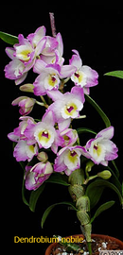В то время как боги, разделившись на два лагеря, пытались изолировать Орхидею, один из молодых богов полюбил её добрую душу ни разу не видя. Этого бога звали Арчи, он покровительствовал всем видам искусства. Но любовь Арчи к Орхидее вовсе не сулила ему удачи и благосклонности. Ведь Орхидея видела мир без теней, свет - без тьмы, линию - без цвета, воздух - без облаков, дождь - без воды. Орхидея будто слепая видела только свой собственный внутренний мир, а Арчи не мог обучать людей искусству без признания теней и жестких линий. Из-за любви к Орхидее, он практически потерял свое мастерство. Это могло угрожать ему изгнанием из божественного мира, но Арчи ничего не мог поделать с собственной страстью к Орхидее.
Орхидея, узнав о любви Арчи к ней, сильно захотела встретиться с ним. Но боги запретили им видеться до окончания суда над Орхидеей. Тогда Арчи решил воспользоваться своим искусным мастерством и ловкостью похитил Орхидею из её божественной темницы. Такой поступок был не простителен в мире богов. Арчи был изгнан раз и навсегда из страны четырех частей света. Это означало вечное скитание по лесам и слезы. Узнав об этом, Орхидея закрыла глаза и, погрузившись в вечный поиск возлюбленного, превратилась в лесной цветок. Говорят, в сезон дождей Орхидея особенно часто примеряет яркие одежки.
Многие орхидеи столь необычны, что даже подчас напоминают сказочных драконов и прочих фантастических существ. Причудливые цветы орхидей не раз давали повод для всевозможных домыслов и фантазий. Вспомнитм рассказ Герберта Уэллса об орхидее, питавшейся неосторожными путешественниками, или фильм о маленьком цветочном магазинчике ужасов. И, как это ни странно, многие до сих пор верят, что в джунглях дождевых тропических лесов живут хищные орхидеи, цветки которых глотают уж если не людей, то мелких животных и насекомых. На самом деле цветки орхидей, как и цветки прочих покрытосеменных растений, являются органами размножения, а не питания. Их задача - привлекать и удерживать опылителей, не причиняя им вреда.
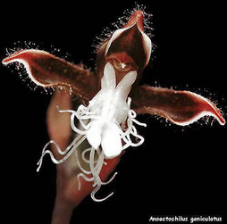Орхидеями восхищались и их собирали в древнем Китае за 300 лет до рождества Христова. Конфуций, очарованный орхидеями, назвал их «короли благоуханных растений». Он говорил, что познакомиться с хорошими людьми – всё равно, что войти в комнату, полную орхидей. В 250 - 233 до н. э. Император Shi-Kotei послушав совет своего врача, поместил орхидею, в покои своей супруги Yohki-Hi в надежде обрести наследника. Растение выдало сразу тринадцать цветоносов. Императрица вскоре родила первенца, одного из тринадцати прекрасных сыновей.

III. Ботаническая страница
Орхидея относится к семейству ятрышниковых (или орхидных) - одно из самых богатых видами семейств растительного мира. Это название дал этим прекрасным растениям имя Грек Феофраст - "орхис", что означает "яички" и намекает на парные утолщенные корневые клубни, которые есть у европейского ятрышника. Позже это название было перенесено на все семейство растений в целом.
Орхидные - древнее семейство, появившееся в позднемеловую эпоху. В наше время орхидные найдены на всех континентах, кроме Антарктиды. Большинство видов сосредоточено в тропических широтах.
В умеренном поясе флора орхидных гораздо беднее, чем в тропических широтах. На умеренные широты Северного полушария приходится только 75 родов (10 % от общего количества) и 900 видов (4,5 %). Ещё меньше - 40 родов и 500 видов - встречаются в южном умеренном поясе. Новейшую систему орхидных разработал американский учёный Р. Л. Дресслер
Научная классификация:

Домен: | Эукариоты
Царство: | Растения
Отдел: | Цветковые
Класс: | Однодольные
Порядок: | Спаржецветные
Семейство: | Орхидные

Большинство тропических видов мало похожи на своих скромных собратьев из умеренной зоны, прежде всего потому, что значительная часть их — эпифиты.
Все эпифиты развивают воздушные корни, одетые толстым слоем гигроскопической ткани из мертвых клеток, заполненных воздухом и способных впитывать не только дождевую воду, но и утреннюю росу и просто влагу из атмосферы, подобно промокательной бумаге. Иногда часть воздушных корней образует подобие бороды, свисающей с деревьев, или густые сплетения, похожие на гнезда, в которых собирается гумус. Более мощные и толстые из них у лазающих орхидей могут достигать земли и функционировать как нормальные корни. Для перенесения неблагоприятного периода эпифиты сбрасывают листья частично или полностью и, кроме того, запасают воду в сочных листьях и стеблях.
Но главными водозапасающими органами служат у них утолщенные верхушечные части отрезков стебля, которые часто имеют форму луковиц и называются псевдобульбами (реже надземными или воздушными клубнями, туберидиями и пр.).
Большинство наземных и эпифитных орхидей являются автотрофными растениями с зелеными листьями, в которых осуществляется фотосинтез.У некоторых эпифитных орхидей фотосинтезируют также и зеленые стебли, цветки и нередко воздушные корни. Но среди эпифитных и наземных орхидей существует немалое количество видов, полностью утративших способность к фотосинтезу и ставших микотрофными.
Такие утратившие зеленые листья орхидеи поселяются на гниющих органических остатках, которые они, однако, не в состоянии усвоить сами и из которых извлекают необходимые для них соединения с помощью грибов. Листья орхидных простые, тонкие, или мясистые, влагалищные, или стеблеобъемлющие, очередные, двурядные, а иногда и супротивные, часто с выраженным сочленением пластинки и влагалища листа. Они очень различны по форме и величине: от довольно редко встречающихся крупных округлых, глубоколопастных или длинных ремневидных и даже цилиндрических до очень маленьких чешуевидных, едва различимых в лупу. В большинстве своем листья зеленые, но встречаются и пестролистные орхидеи. Листья располагаются либо на верхушке псевдобульбы по одному или по нескольку, либо отходят от боковых узлов стебля.
Основной тип соцветия, характерный для орхидных,- кисть, с цветками в пазухах прицветников, с цветоножками, часто незаметно переходящими в завязь.
Кисть претерпевает различные изменения. В результате сильного укорочения ее оси возникает ложный зонтик. При укорочении цветоносов без укорочения оси возникают колосовидные соцветия ятрышников, гнездовки и др В основе строения цветка орхидных лежит 3-членный лилейный тип, претерпевший редукцию числа частей и значительные изменения в их структуре. Цветы орхидей производят несколько необычное, странное впечатление, и одна из причин этого в том, что они имеют только одну ось симметрии, которая делит каждый цветок на 2 симметричные половины.
Цветок состоит из 2 окружностей, в каждой из которых — по 3 лепестка. Листики чашечки цветка (внешний круг) называются чашелистиками, а листики внутреннего круга цветка — лепестками
Особенную роль играет средний лепесток венчика. Он образует воронкообразную или трубчатую, часто несколько расплющенную губу, которая обычно роскошно окрашена.
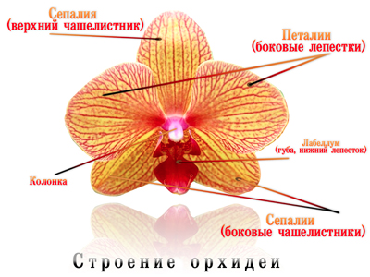Своими заметными, обычно ярко окрашенными цветами орхидеи привлекают опыляющих их насекомых и птиц, которые для приема пищи могут удобно опуститься на широкую, выступающую вперед губу.
Другие особенности цветов орхидей:
• Женские и мужские органы размножения, пестик и тычинка, срастаются в так называемую колонну (гиностемий).
• Большая часть видов имеет только одну продуктивную тычинку, лишь немногие обладают двумя.
• Мелкая пыльца срастается в плотную массу (поллиний или пыльцевой комок).
• Расположенная внизу завязь после опыления развивается в плод коробочку.
Многие ученые древности интересовались орхидеями преимущественно как лекарственными растениями, и об этом свидетельствуют рекомендации в медицинских книгах и описания в книгах о растениях. Было подсчитано, что среди двадцати пяти тысяч видов орхидей, по крайней мере четыреста использовались регулярно в лечебных целях. Очень часто лечение было мнимым, но исследования показали, что некоторые орхидеи содержат множество ценных, полезных для человеческого здоровья веществ.
В Азии широко использовались орхидей в лекарственных целях, что неизбежно, дало толчок к развитию естественной медицины другим странам на многих континентах. Виды рода Bletilla были высоко оценены в Китае, Японии и Тибете за их свойство вызывать эйфорию и очищать кровь.
На протяжении многих лет в Тайване Haemaria discolor и Anoectochilus formosanus считались лечебными растениями. Haemaria discolor известно, как растение из которого изготавливают снадобья для лечения легких форм простудно-легочных заболеваний, до заболеваний, передающихся через укусы насекомых.
Anoectochilus formosanus признан жителями Тайваня "королем лекарств". Его фармакологические свойства настолько разнообразны - заболевания печени, сахарный диабет, лечение сердечно-сосудистых заболеваний, при раковых новообразованиях и др.
В Китае было сделано любопытное открытие - целебность Dendrobium nobile. Лекарство, на основе этой орхидеи в Китае называлось shish hu (травяной чай), и почиталось во времена династии Хань (Han) (207- 220гг до н.э.), как жаропонижающее и тонизирующее средство.
В тропической и южной Африке растут прекрасные орхидеи рода Ansellia. Они были названы именем Джона Анселла, который обнаружил первый экземпляр на стволе пальмы на острове Фернандо-По, в 1841 году названного Биоко. Этот цветок, широко извесен, как леопардовая орхидея из-за ее желтых с красными пятнами цветов. По словам многочисленных европейских наблюдателей, молодые зулузские мужчины на смотринах приклеивали к своему плечу лист орхидеи Ansellia africana. Кроме того, у африканских племен всегда имелся наготове запас обработанных корней этого растения, так как корни растения считались целебными.
Помимо того, что орхидея поражает наше воображение своим необычным видом, она еще может использоваться и в качестве лекарственного растения.

IV.Выращивание орхидей
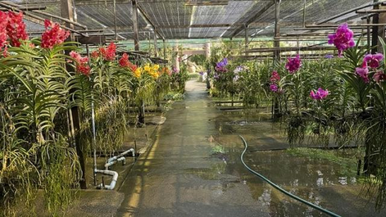Орхидея - шик Востока, прежде всего Юго-Восточной Азии. А столица орхидей - Таиланд, символ страны как ее улыбка. В одном из крупнейших городов на севере страны находится ферма этих прекрасных цветов. Здесь выращивают все известные сорта орхидей, которые только существуют в Таиланде.
Разводят самые прекрасные в мире, и довольно редкие в природе, чисто-белые орхидеи. Особо прихотливые разновидности выращиваются в теплицах, где для них поддерживается нужный уровень влажности и света. Некоторые сорта этого растения настолько прихотливы, что повышение или понижение температуры воздуха всего на один градус может их просто убить.
Орхидеи, удивительные творения природы, кажутся такими хрупкими и капризными, такими недоступными для цветовода-любителя, что немногие решаются приобретать эти растения для выращивания дома. Однако есть неприхотливые виды орхидей, которые вполне подойдут даже новичку. Эти растения не очень требовательные к уровню освещенности. Им вполне достаточно света, который проходит через окна наших комнат. На окнах, выходящих на юг, их даже приходится притенять от прямых солнечных лучей.
По требованию к температуре орхидеи можно разделить на три основные группы.
В первую группу входят наиболее теплолюбивые виды орхидей, для успешного выращивания которых температура зимой не должна опускаться ниже 16 °С. Таких растений сравнительно немного. Это: фале-нопсисы (Phalaenopsis), некоторые онцидиумы (Oncidium), максил-лярии (Maxillaria), лудизия (Ludisia) и пестролистные башмачки (Рaphiopedilum).
Во вторую группу объединены орхидеи, которые проходят период покоя в очень широком диапазоне температур. Для большинства растений второй группы оптимальная зимняя температура лежит в пределах 12-15 °С, но допустимы и более высокие ее значения. В эту группу входят большинство культивируемых в комнатах орхидей - каттлеи (Cattleya), онцидиумы (Oncidium), лелии (Laelia), когда растения находятся в фазе активного роста, их потребность в свете максимальна. Высокая освещенность необходима и в период образования цветочных почек и развития цветоносов.
Третья группа - самая сложная для комнатной культуры. В нее входят орхидеи, нуждающиеся не только в низких зимних температурах (4-6 °С), но и в понижении ночных температур летом (10-12 °С). Без этого растения не будут цвести (а некоторые и нормально расти). Это, в первую очередь, некоторые виды целогин (Coelogyne), некоторые лелии (Laelia), ликасты (Lycaste), все мильтониопсисы (Miltoniopsis), масдеваллии (Masdevailia), россиоглоссумы (Rossioglossum), цимбиди-умы (Cymbidium). Содержание их в комнатах с центральным отоплением требует большого искусства, однако многие из этих растений настолько прекрасны, что, право слово, им стоит простить все их «капризы».
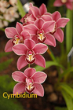 Потребление воды орхидеями сравнительно невелико, но они, пожалуй, как никакие другие растения, нуждаются в неукоснительном соблюдении водного режима.
Для посадки орхидей можно использовать самую разнообразную посуду - керамические и пластмассовые горшки, корзинки, сделанные из деревянных брусков или пластиковых трубок, сетки. Очень красиво выглядят орхидеи, растущие на кусках коры или коряжках (так называемая блок-культура).
Сажая орхидеи в горшки, нужно уложить хороший дренажный слой. Для дренажа используют черепки от глиняных горшков, кирпичную крошку или гранитный щебень. Использовать в качестве дренажа керамзит нежелательно - он слишком влагоемок. Уложив дренаж, поверх него насыпают такой слой субстрата, чтобы после установки растения корневище и основания псевдобульб находились на уровне верхнего среза горшка.
При посадке орхидей их размещают в посуде так, чтобы перед молодыми псевдобулъбами осталось место, достаточное для развития еще как минимум двух приростов.
Не надо слишком тщательно расправлять корни растения. У орхидей они очень хрупки, и есть большая вероятность их поломать. Вполне достаточно заполнить субстратом пустоты, остающиеся между корнями.
Если при посадке корневище с основаниями псевдобульб оказалось сильно заглубленным, почки возобновления могут загнить, и спасти растение будет очень трудно.
После того как субстрат уложен, его сверху прикрывают слоем чистого мха так, чтобы корневище осталось как раз на пограничном слое между субстратом и воздухом.
Универсальная и наиболее распространенная посуда для выращивания орхидей - Корзинки. В них за счет быстрого стекания поливной воды создаются хорошие условия воздушного режима внутри всего кома субстрата. В результате орхидеи, растущие в корзинках, развивают прекрасную корневую систему. В корзинке не нужен слой дренажа, так как вода свободно стекает через отверстия в дне или боковые щели. По этой же причине при посадке в корзинки применяют более влагоемкие, по сравнению с горшками, субстраты. Для этого в субстрате увеличивают содержание влагоемких материалов - мха или торфа. Если растения содержат прямо в комнате, то боковые щели корзинки закладывают мхом. Это предупреждает излишне быстрое пересыхание субстрата.
Орхидеям требуется умеренное освещение. Попадание прямых солнечных лучей на листья этих растений может вызвать многочисленные ожоги.
При содержании орхидей в горшках их полив практически ничем не отличается от полива других комнатных растений. Для полива растений лучше всего использовать лейку с длинным носиком, стараясь не заливать воду в центр розетки листьев. Если вода задержалась в центре розетки, ее обязательно нужно удалить (выдуть или промокнуть мягкой салфеткой), иначе может развиться гниль. Растения, посаженные в корзинки, поливают, погружая весь ком субстрата в воду.
При опрыскивании орхидей надо соблюдать несколько простых правил:
нельзя опрыскивать растения, стоящие на прямом солнце. Это может привести к появлению ожогов, которые надолго обезобразят растения;
не стоит опрыскивать растения в прохладную погоду и зимой. Испаряющаяся с листьев вода может вызвать их переохлаждение, что, в свою очередь, приведет к развитию болезней; время для опрыскивания растений следует выбирать так, чтобы к ночи они обязательно просохли.
Для ускорения роста и развития растений с целью получения красивых цветущих экземпляров растения нужно подкармливать.

V. Описание некоторых видов орхидей
Фале-нопсисы (Phalaenopsis)
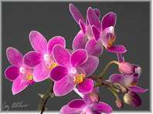Родом с Филиппин и Тайваня. Цветонос пурпурно-фиолетового цвета, по мере цветения постепенно удлиняется и на его конце появляются все новые цветки, в то время как старые постепенно опадают, поэтому каждый цветонос остается в цветущем состоянии в течение нескольких месяцев. Цветки светло-розовые, мелкие (2-3 см). Максимум цветения приходится на два сезона - февраль-апрель и сентябрь-ноябрь. Интересна история открытия фаленопсиса. В 1750 году голландский ботаник профессор Блюме пробирался по зарослям острова Амбон Малайского архипелага. В сгущающихся сумерках он неожиданно заметил стайку бабочек, сидящих на соцветии какого-то неизвестного ему растения. Каково же было его удивление, когда, подойдя ближе, обнаружил, что никаких бабочек нет, а то, что он принял за их рой, были соцветия орхидеи. У некоторых видов фаленопсиса на одном цветоносе может развиваться до 170 цветков.

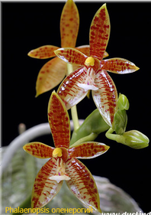ФАЛЕНОПСИС ОЛЕНЕРОГИЙ (Phalaenopsis)
Эпифитный или литофитный зеленолистный фаленопсис из Юго-Восточной Азии, с островов Ява, Суматра и Калимантан. Видовой эпитет «олений рог» относится к уплощенному кончику цветоноса с гребневидными выростами в местах образования цветочных почек. Цветонос от 9 до 42 см длиной несет от 7 до 12 цветков. Цветки золотисто-желтые с коричневыми пятнами, диаметром 3-5 см. В культуре цветущие растения можно наблюдать в любое время года.

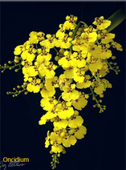Онцидиумы Oncidium
Многие орхидеи рода Онцидиум окрашены в характерный сияющий желтый цвет. Многочисленные цветы обычно подвешены на длинных, иногда разветвленных метелках. Часто цветы покрыты крапинками коричнево-красного цвета или имеют пеструю, под цвет тигровой шкуры, расцветку. Родина: От Мексики и Вест-Индии до Боливии, Парагвая и Южной Бразилии.
МАКСИЛЛЯРИЯ РАСКРАШЕННАЯ
(Maxillaria picta Hook)
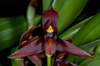Цветок из высокогорных лесов Бразилии. Боковое соцветие развивается в основании псевдобульбы и несет единственный цветок диаметром 4-5 см, который долго сохраняет свежесть и имеет сильный приятный аромат. Сегменты цветка - золотисто-желтые, с пурпурными пятнами с наружной стороны.
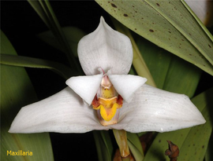Губа трехлопастная, бледно-желтая, с узкими прямостоячими боковыми лопастями, края которых окрашены в пурпурный цвет. В культуре цветет в зимние месяцы

пестролистные башмачки (Рaphiopedilum)
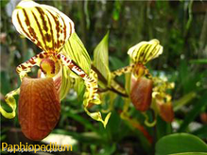Мифологический образ богини Венеры не только вызывал всеобщую любовь и восхищение. Велением истории название острова (пафос), где в древности располагался храм, посвященный Венере, легло в основу названия рода красивейших цветов - пафиопедилюмов.. Насчитывает70-80 видов, распространенных в Южной и Юго-Восточной Азии и на близлежащих тропических островах - от южной Индии на западе до Соломоновых островов на востоке и от Гималаев на севере до острова Ява на юге.

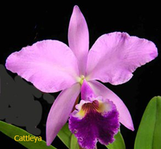Каттлея (Cattleya)
В начале XIX века орхидеи появились в Англии - их использовали в качестве упаковочного материала для других тропических растений. Однажды садовник и импортёр растений Уильям Кэтли заинтересовался диковинными частями растений. Он посадил их в горшок и из них выросло растение с необыкновенно большими, пышными цветами. Это была орхидея. В честь человека, открывшего орхидеи Европе, род, к которому относился выращенный им цветок, был назван по его имени – Каттлея (латинское Cattleya).
Роскошная Венесуэльская однолистная каттлея. Средних размеров. Теплого до горячего содержания. Эпифит. Найдена в северных прибрежных областях на весьма низких поросших кустарником холмах на высоте от 0 до 500 метров над уровнем моря.
Цветет летом или осенью на 10 см цветоноса по 3-5 цветков. Цветет из вызревших псевдобульб. Цветки с сильным ароматом. Рекомендуется новичкам.

Лелии (Laelia purpurata )
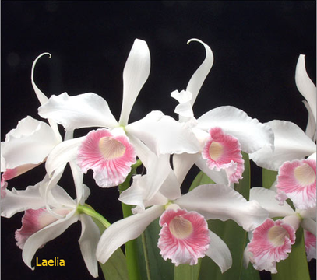Псевдобульбы могут быть как двух, так и трёхлистные, в длину достигают до 80 см. Листья жёсткие, около 15 см длиной. На один цветонос приходится от 3 до 5 цветков. Размером около 13 см в диаметре, бело-кремового цвета, с приятным ароматом. Эта орхидея относится к умеренному температурному режиму: день: 18-22 °C; ночь: 15-18 °C. Для успешного выращивания данного вида орхидей в домашних условиях ночная температура всегда должна быть на 4 °C ниже, чем дневная. Нуждается в высокой влажности воздуха, не менее 80%.

целогин (Coelogyne)
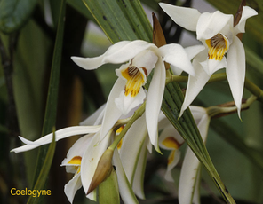Житель дождевых лесов Индии и Малайского архипелага. Ее длинные повислые кисти образованы нежными кремовыми цветками с губой, украшенной шоколадно-коричневыми пятнами и охристо-желтыми гребнями. Целогины содержат в умеренно прохладном помещении с относительной влажностью воздуха от 40 до 70%. Для заложения цветочных почек им требуется хотя бы кратковременный период покоя в прохладном затененном месте и с очень умеренным увлажнением.

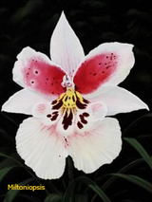мильтониопсисы (Miltoniopsis)
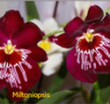Сложна для выращивания в домашних условиях. Мильтония произрастает в Южной Америке на деревьях. Цветы от 5 до 10 см в диаметре, очень приятный аромат - немного сладковатый, напоминает мед.В домашних условиях для выращивания Мильтонии очень важна влажность воздуха до 80 -90 %.

VI. Заключение
Орхидеи это удивительные цветы, настоящее произведение искусства, рожденное природой. В наши дни этот удивительный цветок распространен по всему миру. Орхидея славится не только своей небывалой красотой, но и некоторые виды орхидей обладают, ароматическими и лекарственными свойствами.
Красота орхидей, тайна, романтическое очарование привлекают множество любителей растений. Глядя на цветущую орхидею, невольно, кажется, что она насколько красива, настолько же и капризна. Но, как оказалось, существуют и такие виды которые можно вырастить в домашних условиях и новичку и уже опытному цветоводу. Изучив объемный материал, мы увидели, что современные цветоводы-любители с удовольствием занимаются содержанием и разведением орхидей, так как некоторые виды растения не требует особенного ухода. Они обязательно помогут хозяину отвлечься от разных проблем, а так же найти в жизни духовные цели. Этот цветок способен вдохновить и стимулировать творческий потенциал.
Легенды позволяют еще глубже задуматься о смыслах жизни и её, целях. Хотелось бы закончить простой истиной японской легенды: "Всё в этом мире приходящее, как и полёт этих птиц, только красота вечна. Смотри на цветок и помни об этом!"

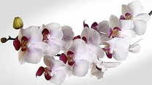

VII. Список литературы
- Крупичева И. Атлас орхидей. – М.: Эксмо, 2004. – 160 с.
- Jane Boosey 300 orchids. – Copyright: The Brown reference Croup plc, 2007.
- Gerald Lerol-Terquem @ Jean Parisot. – Orchids care and cultivation. – Bordas Paris, 2004. - 200 p.
- http://orchis.ru
- Luigi Berliocchi "The orchid in lore and legend" перевод: Н.Джойc
- http://www.florets.ru

Лю́бка двули́стная (лат. Platanthéra bifólia) — вид многолетних травянистых клубневых растений из рода Любка (Platanthera) семейства Орхидные (Orchidaceae).
Фотогалерею трех групп растений см. ниже в разделе «Описание некоторых видов орхидей»

